**ДЕНЬ ЗНАНИЙ-2020**

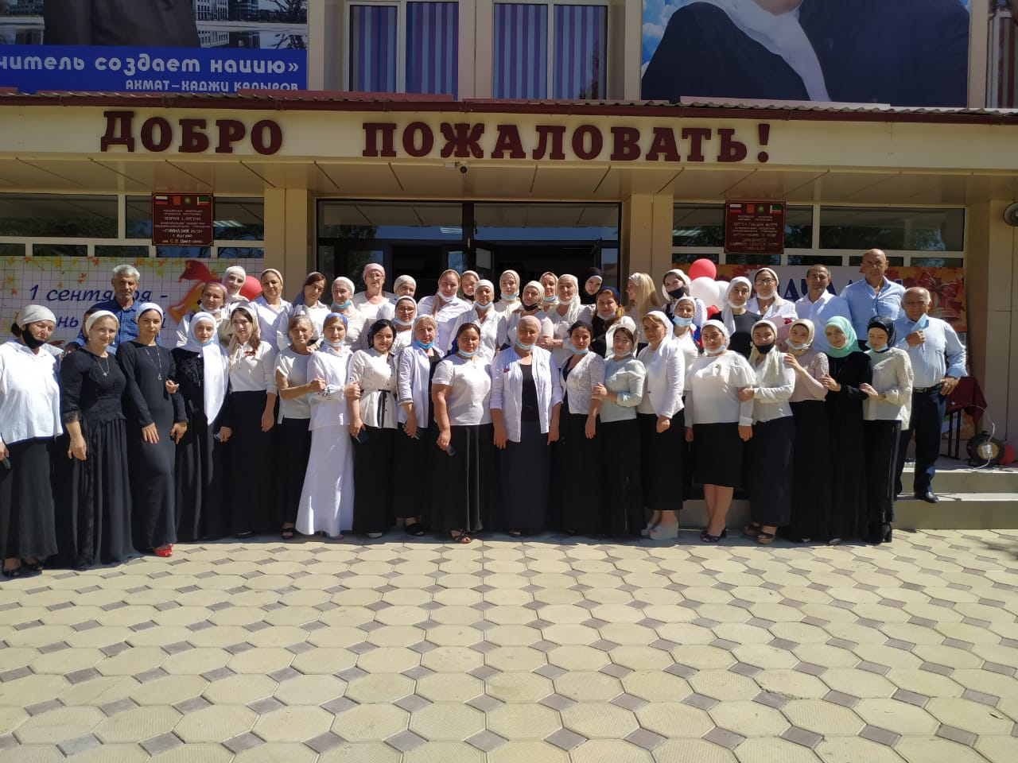

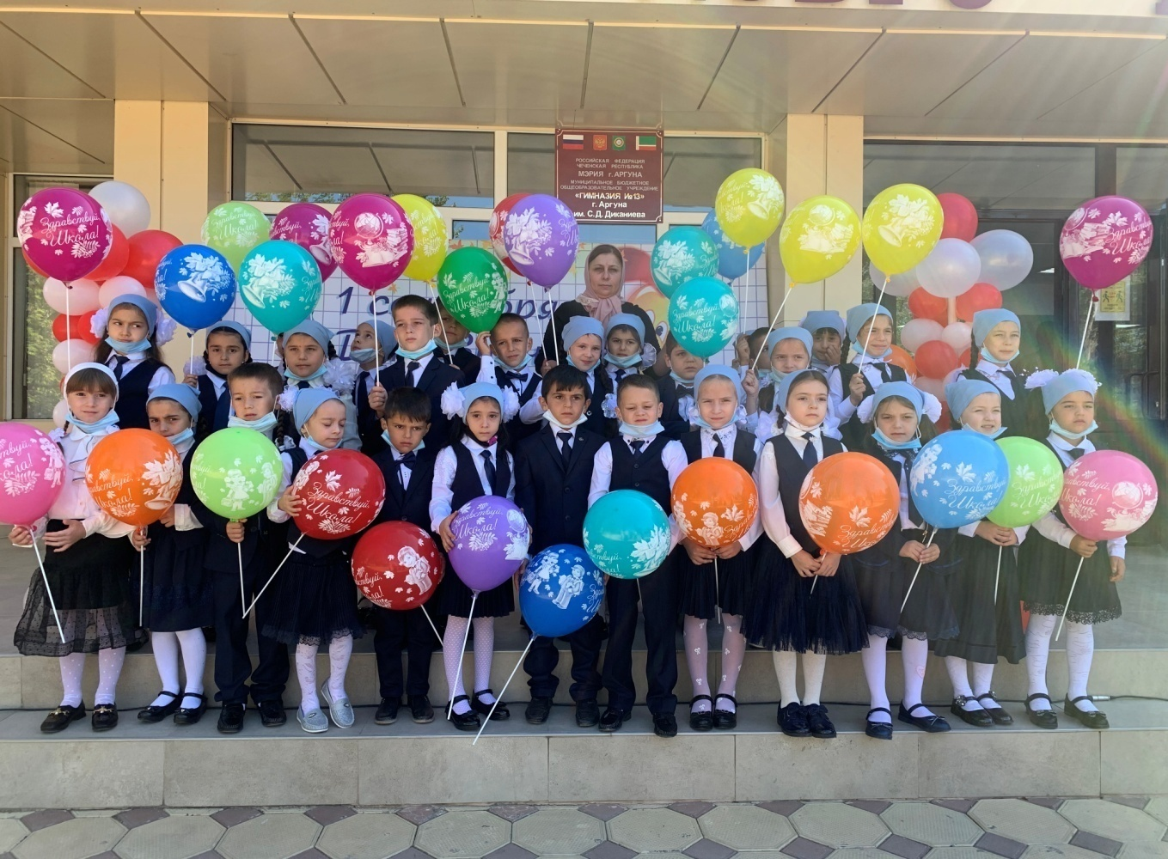

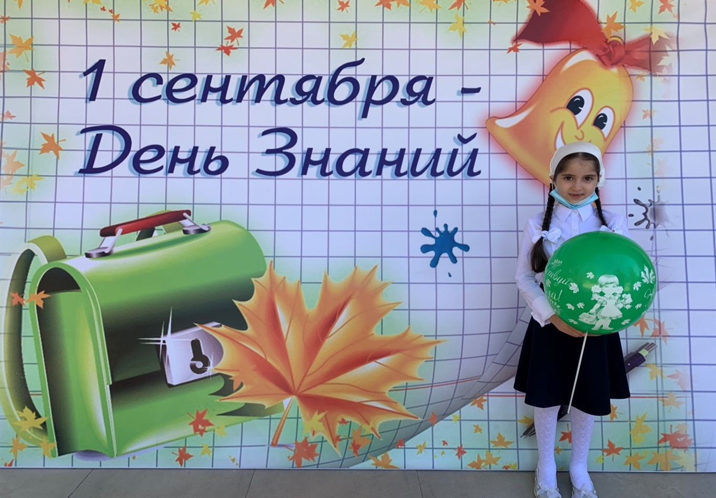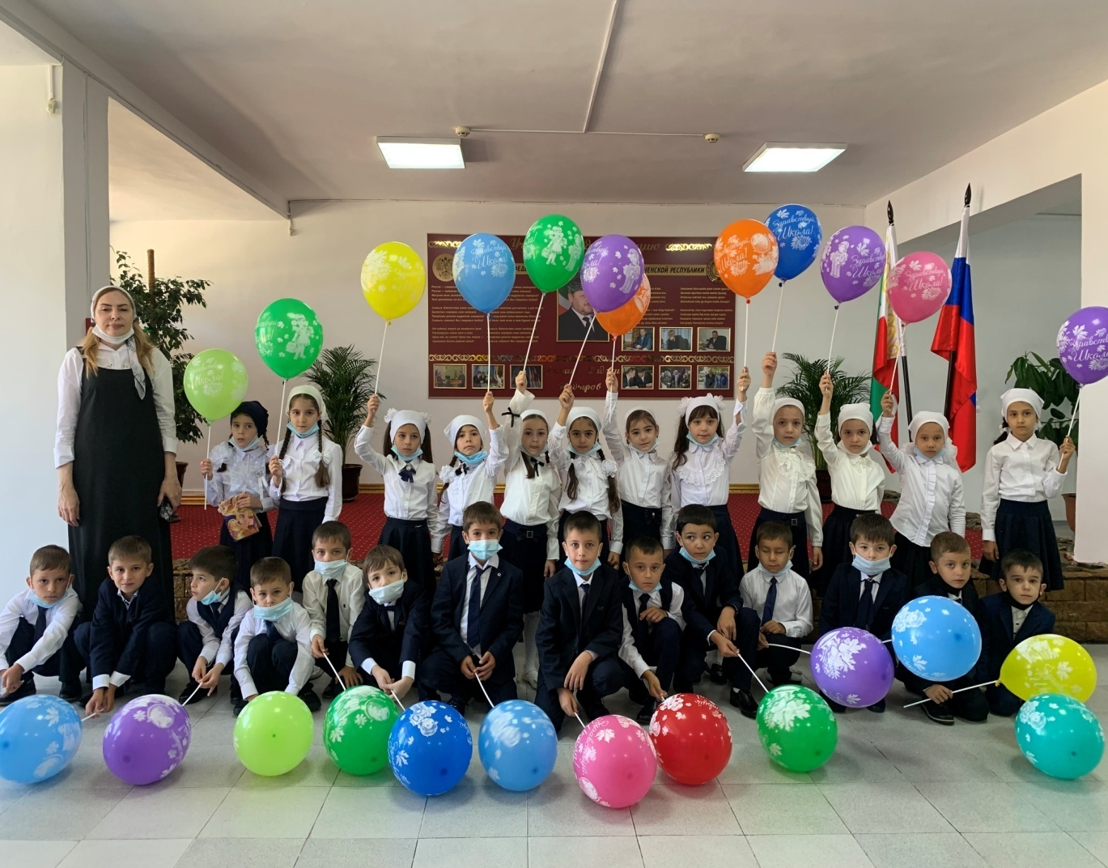

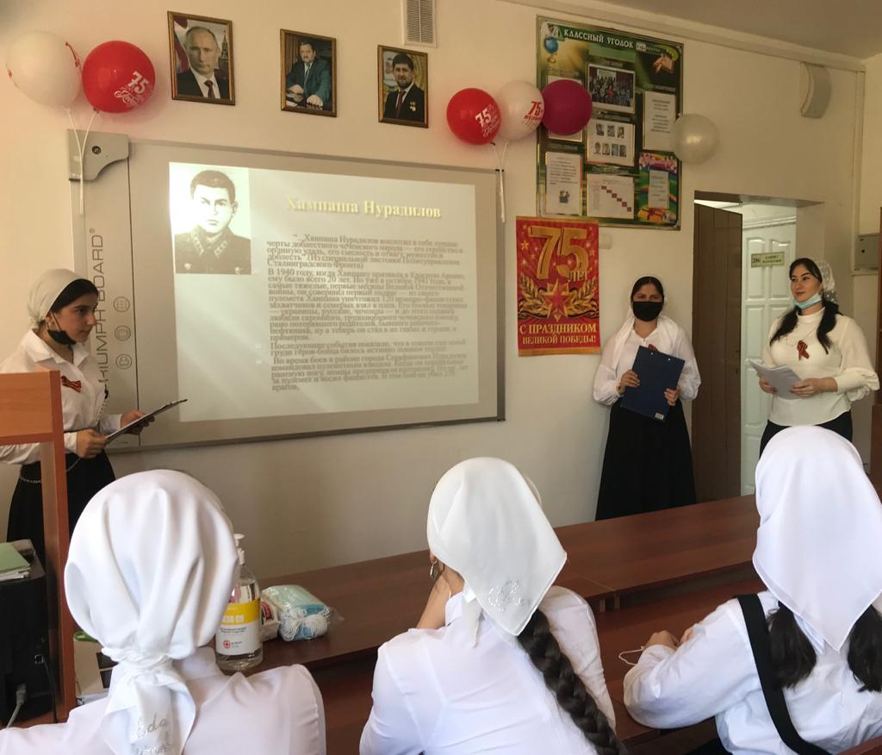

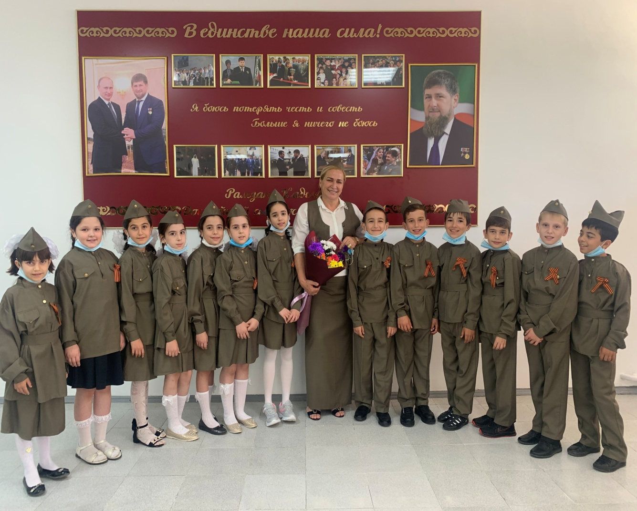

**Справка**

**о проведении Дня Знаний -2020 г.**

В нашей стране Первое сентября - особое событие в жизни не только школьников, будущих первоклассников, но и педагогов, родителей. В сознании большинства жителей России этот праздник ассоциируется с началом но­вого учебного года, со встречей друзей, одноклассников и учителей, с рас­сказами о событиях, произошедших на каникулах.

Особую праздничность Дню знаний придает торжественная линейка, с которой стартует новый учебный год.

Однако жизнь вносит свои коррективы. В обстановке, сложившейся в связи с коронавирусной эпидемией,  организаторы очень ответственно подошли к подго­товке и проведению Дня знаний, обеспечив его сопровождение в строгом соответствии и соблюдении противоэпидемических мер, с учетом рекомен­даций Роспотребнадзора.

Была проведена дезинфек­ция и организована термометрия, налажено обеспечение антисептическими средствами, введён масочный режим для учителей, персонала и родителей.

Классные кабинеты и школьный двор были оформлены шарами тематическими баннерами ко Дню знаний, звучала музыка, но торжественная линейка, посвящённая началу учебного года не была проведена.

   Классные часы, посвящённые Дню Знаний в 1-11 классах прошли в кабинетах, прикреплённых за каждым классом.

А также, в каждом классе прошли тематические классные часы, посвящённые 75-й годовщине  Победы в Великой Отечественной Войне, которые были подготовлены и проведены на высоком уровне. Классные часы сопровождались просмотром презентации и фильмов о войне.

Зам.директора по ВР Багаева Х.Б.